设计七 交流电机的PLC控制
一、控制要求
五台电动机作顺序循环控制，控制时序如下图所示：
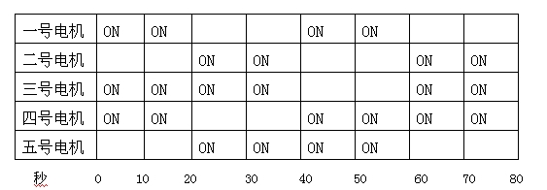

要求：1. 若按下SB2启动后，系统开始循环工作，直到按下停止按钮SB1；
2. 若按下SB3启动，系统运行三个循环后即自动停止工作。
二、课题要求
1． 按题意要求，画出主电路、PLC端子接线图、控制梯形图。
2． 完成PLC端子接线工作，并利用编程软件仿真梯形图控制程序试。
3. 完成设计说明书。

IO接线图
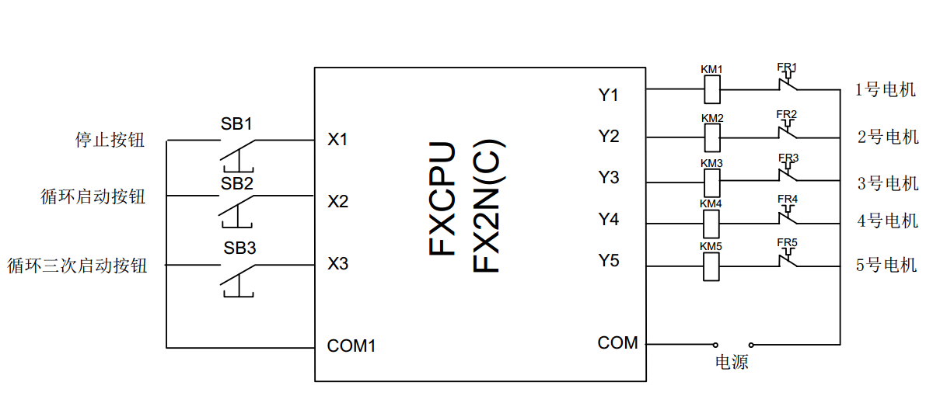
主电路图
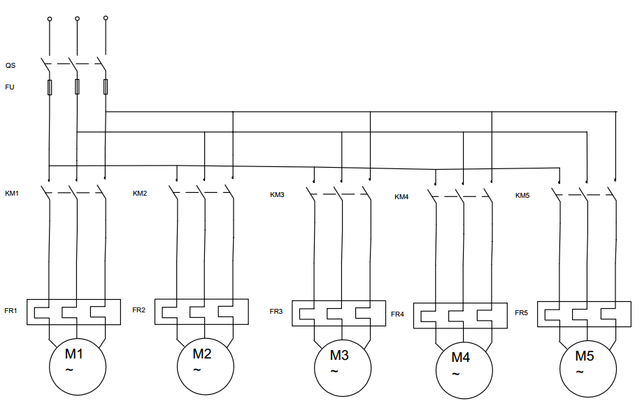

梯形图
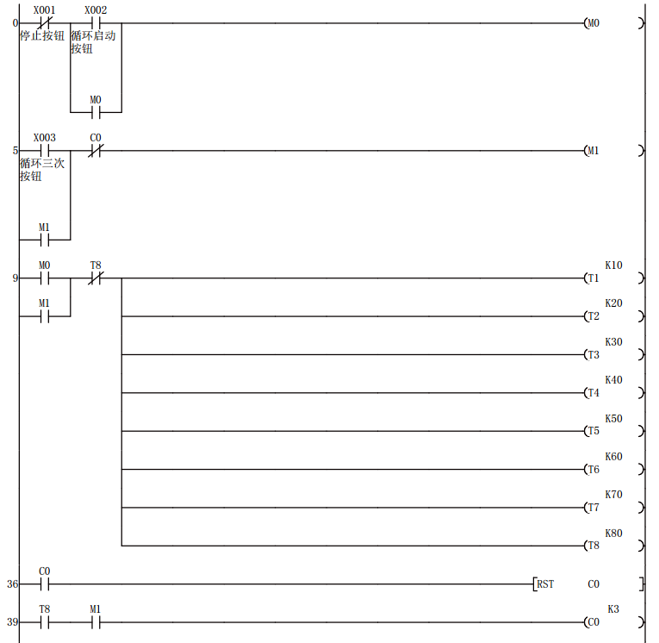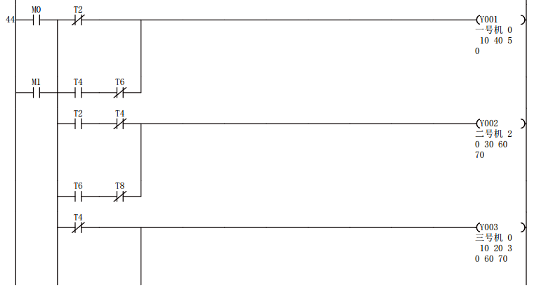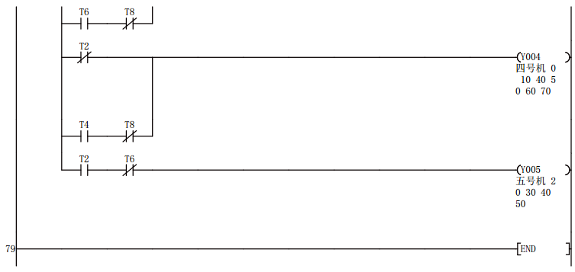

时序图
